GUIA DE ESTUDO PARA A DEFESA
Racismo estrutural no mercado de trabalho brasileiro
Uma abordagem multinível e de decomposição salarial — PNAD Contínua 2016–2025
Ricardo Calheiros · MBA em Data Science e Analytics · ESALQ/USP
▌ Como usar este guia
Parte 1 — o que dizer nos três primeiros minutos, com os números de cor.
Parte 2 — leituras prioritárias: o que a banca costuma cobrar de cada obra.
Parte 3 — os quatro métodos do núcleo: o que cada um responde e como ler a saída.
Parte 4 — a robustez, que é o que separa um resultado de um achado.
Parte 5 — equações para memorizar.
Parte 6 — as perguntas difíceis, com a resposta já formulada.
Todos os números deste guia são lidos dos csv de outputs/tables/ na geração: se uma análise for reexecutada, basta rodar o gerador de novo.

PARTE 1 — A DEFESA EM TRÊS MINUTOS
Decore esta sequência. Ela responde, nesta ordem, às quatro perguntas que toda banca faz: o que você mediu, por que isso não é óbvio, como sabe que é verdade e o que muda se for.
▌ A frase-síntese (se só houver tempo para uma)
“Com a mesma escolaridade, idade, sexo e bairro, um trabalhador negro ganha 10,2% a menos que um branco — e a barreira mais dura não é o salário, é a porta: 30% menos chance de chegar a um cargo qualificado. O mercado de trabalho brasileiro não é racialmente neutro, e educação sozinha não corrige isso.”

1.1 O contexto
Entre 2016 e 2025, um trabalhador negro ganhou em média 19,1% a menos que um branco com a mesma escolaridade, idade e sexo. Esse é o gap agregado, estimado por OLS com efeitos fixos de estado — o ponto de partida.

1.2 O desequilíbrio
O gap não é uma coisa só. Comparando apenas pessoas do mesmo bairro, ele cai quase à metade: 47,0% do gap agregado é mediado pela segregação residencial, e sobra um gap líquido de 10,2%. Dentro da mesma ocupação ainda persistem 7,0% — e a ocupação é ela própria resultado da barreira de acesso.

1.3 A evidência
Quatro métodos independentes sobre a população completa da PNAD Contínua (cerca de 7,7 milhões de observações em 40.969 bairros; o N exato varia com os filtros de cada método):
Método | Pergunta que responde | Resultado principal
HLM de dois níveis | Quanto do gap é do bairro? | 47,0% mediado pelo bairro; gap líquido 10,2%
Oaxaca–Blinder | É composição ou preço? | 28,4% do gap são retornos diferenciais
QR + RIF-OB | Onde na distribuição pesa? | gap condicional cresce (8,0%→11,6%); retornos maiores na base (35,1% no q10)
GLMM logístico | A porta é mais estreita? | OR = 0,699 para cargo qualificado; 0,654 no topo 10%

Um XGBoost com SHAP confirma, sem impor forma funcional, que a raça mantém contribuição própria: 11ª posição entre 29 preditores.

1.4 O que isso muda
Se o gargalo fosse escolaridade, bastaria ampliar o acesso ao ensino. Os resultados dizem outra coisa: as mesmas credenciais rendem menos, e a barreira maior está no acesso à ocupação. Política de educação isolada tem retorno marginal decrescente; é preciso agir simultaneamente sobre acesso (Lei 12.990/2014), sobre a discriminação salarial (Lei 9.029/1995 e Estatuto da Igualdade Racial) e sobre a segregação residencial.

PARTE 2 — ROTEIRO DE LEITURAS

2.1 Prioridade máxima — perguntas quase certas
- Angrist & Pischke — Mostly Harmless Econometrics (caps. 2, 3 e 8)
É de onde vêm as três ressalvas que a banca vai cobrar: bad controls (cap. 3), condicionar no desfecho e o problema de Moulton/erros agrupados (cap. 8). Saiba dizer em uma frase por que M4 é limite inferior e M3 é limite superior.
- Oaxaca (1973) e Blinder (1973)
A decomposição em dotações e retornos. Saiba que a parcela de retornos não é 'a discriminação medida', e sim o resíduo não explicado pelas variáveis incluídas.
- Raudenbush & Bryk — Hierarchical Linear Models (caps. 2 e 4)
Modelo nulo, ICC, estratégia step-up e a diferença entre REML e ML. No M0 deste trabalho, ICC = 0,369 — 37% da variância do log-rendimento está entre bairros.
- Firpo, Fortin & Lemieux (2018) — RIF regressions
Por que os quantis incondicionais respondem a uma pergunta diferente dos condicionais. É a base do parágrafo que concilia teto de vidro e piso pegajoso.
- Hasenbalg (1979) e Soares (2009)
A literatura nacional com que o resultado dialoga. Saiba dizer o que este trabalho acrescenta: não a existência do gap, e sim a separação dos mecanismos.

2.2 Prioridade média
- Manski (1993) — problema do reflexo
Por que a renda média do bairro, usada como preditor, é mecanicamente informativa — e o que foi feito (média leave-one-out no ML, variável removida nos modelos de acesso).
- Wilson (1987) e Sampson, Raudenbush & Earls (1997)
O arcabouço teórico dos efeitos de vizinhança: por que faz sentido pôr a UPA no nível 2.
- VanderWeele & Ding (2017) — E-values
Quanto de confundimento não observado seria preciso para anular o resultado. Aqui, E-value = 2,2 para a barreira de acesso.
- Crenshaw (1989) — interseccionalidade
O conceito por trás da decomposição de quatro grupos e da penalidade extra.
- Fávero & Belfiore — Manual de Análise de Dados (caps. 12, 14 e 15)
VIF e multicolinearidade, modelos logísticos (OR, efeitos marginais, sensibilidade/especificidade, curva ROC) e modelos multinível.

2.3 Se sobrar tempo
- Pager (2007) — experimentos de auditoria: a evidência experimental que o resultado observacional é consistente com.
- Koenker & Bassett (1978) — regressão quantílica, o artigo fundador.
- Lundberg & Lee (2017) — SHAP: valores de Shapley aplicados a modelos preditivos.
- Knaflic — Storytelling com Dados: a lógica da apresentação (título de ação, uma ideia por slide, cinza + uma cor de destaque).

PARTE 3 — OS QUATRO MÉTODOS DO NÚCLEO
Para cada método: a pergunta que ele responde, como ler a saída e o número que você precisa saber de cor.

3.1 Modelo linear hierárquico (indivíduos em bairros, efeitos fixos de UF)
▌ Pergunta
Quanto do gap racial desaparece quando se compara negros e brancos que moram no mesmo bairro?
A estratégia é step-up: parte-se do modelo nulo e acrescenta-se um bloco de controles por vez, observando o que acontece com o coeficiente de raça.
Modelo | O que acrescenta | β negro | Gap (%) | Mediação acum.
Agregado | individual + UF, sem bairro | −0,2123 | −19,1 | —
M1 | + intercepto aleatório de UPA | −0,1124 | −10,6 | 47,0%
M2 | + contexto do bairro | −0,1076 | −10,2 | 49,3%
M3 | + efeitos fixos de UF | −0,1077 | −10,2 | 49,3%
M4 | + ocupação e formalidade | −0,0724 | −7,0 | 65,9%

- Modelo nulo: τ² = 0,3370, σ² = 0,5759 → ICC = 0,369. Traduza: 37% da variância do log-rendimento está entre bairros, não entre pessoas — é o que justifica o multinível.
- Efeito contextual (M2): γ₀₁ = −0,2189 (EP 0,0017) por desvio-padrão da proporção de negros na UPA. Atenção: o regressor é padronizado — não diga “por ponto percentual”.
- Inclinação aleatória (M3_RS): desvio-padrão da inclinação de raça entre bairros = 0,171; LR contra o M3 = 38.943. A penalidade varia entre bairros, e a covariância negativa (−0,0245) diz que ela é maior justamente nos bairros de renda mais alta.
- REML vs ML: τ² = 0,33698 por ML e 0,33699 por REML. Com N desse tamanho a escolha é indiferente; usa-se ML porque é o que permite comparar efeitos fixos entre degraus.
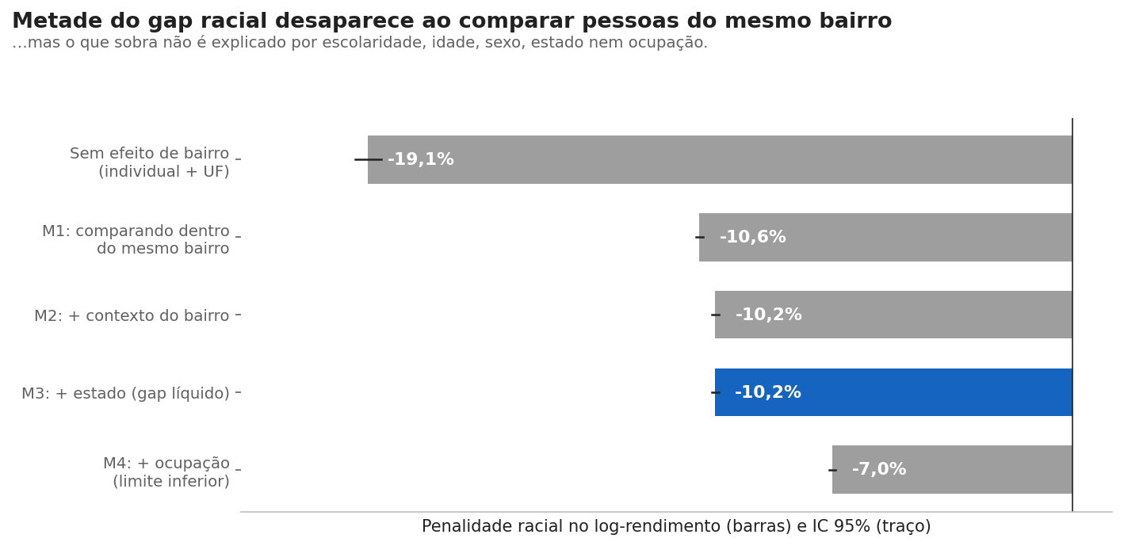
Metade do gap racial desaparece ao comparar pessoas do mesmo bairro — e o que sobra não é explicado por escolaridade, estado nem ocupação.
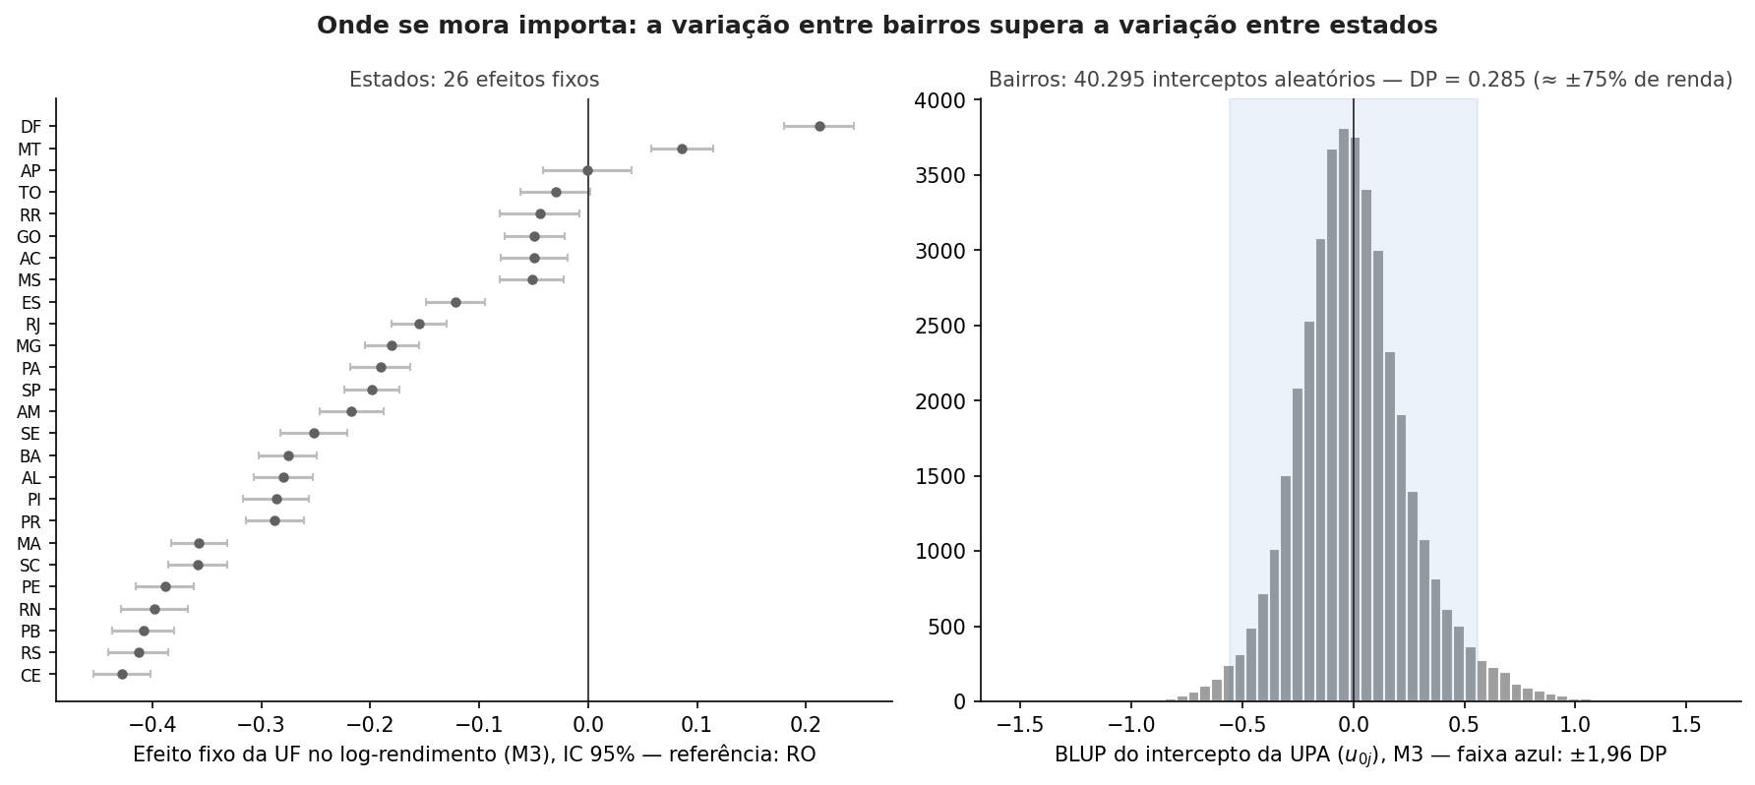
A variação entre bairros supera a variação entre estados: efeitos fixos de UF (à esquerda) e BLUPs de UPA (à direita).

3.2 Decomposição de Oaxaca–Blinder
▌ Pergunta
Do gap observado, quanto vem de os dois grupos terem características diferentes (dotações) e quanto de as mesmas características serem pagas de forma diferente (retornos)?
Especificação | Gap total | Dotações | Retornos | Como nomear
(A) Capital humano + contexto | 53,0% | 71,6% | 28,4% | comparável à literatura
(B) + ocupação, formalidade e horas | 53,0% | 83,8% | 16,2% | limite inferior descritivo

- Erros-padrão por bootstrap em blocos de UPA (500 réplicas), N = 7.694.198 em 40.969 UPAs.
- A frase que evita a pergunta capciosa: “a parcela de retornos não é a discriminação medida; é o que as variáveis incluídas não explicam. Ela é um limite superior do efeito de tratamento diferencial e um limite inferior do racismo estrutural, que também opera pelas dotações.”
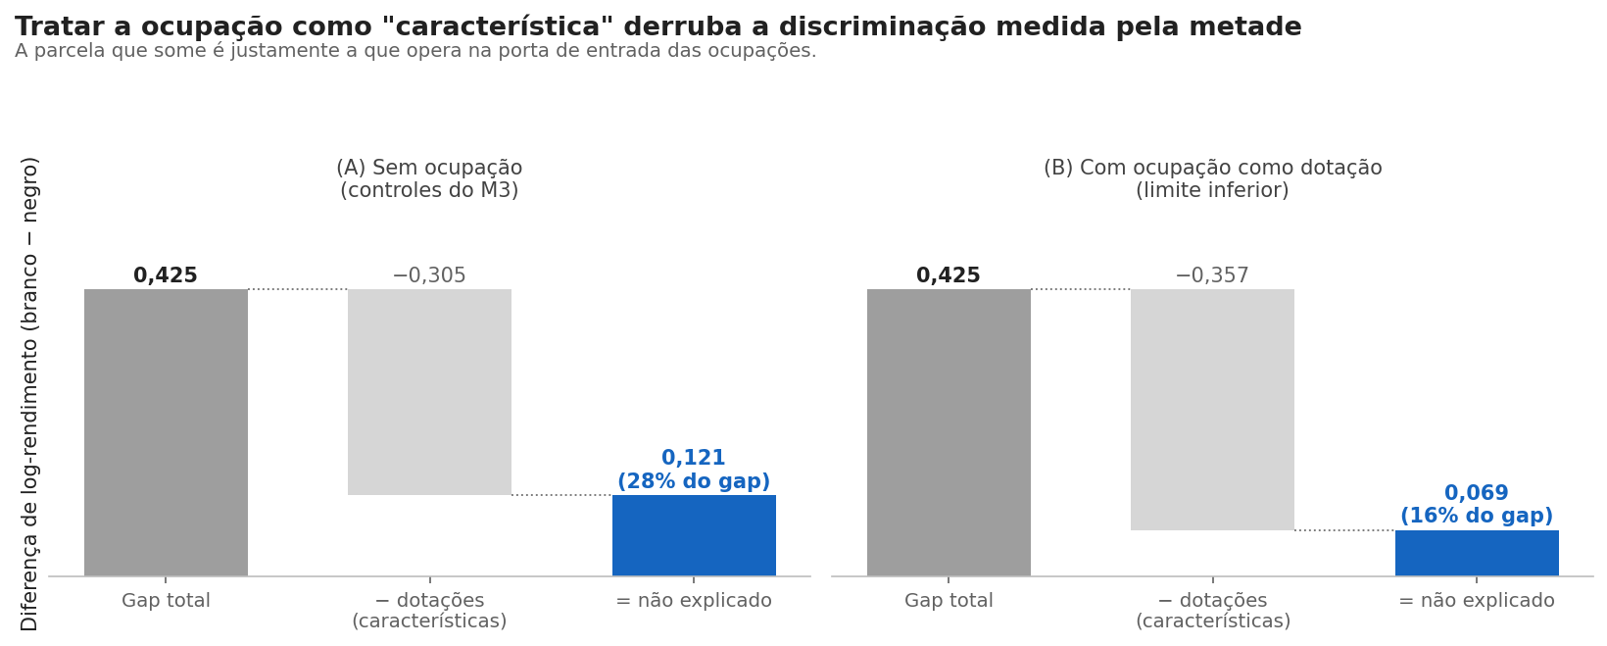
Tratar a ocupação como “característica” derruba pela metade a discriminação medida — por isso as duas especificações são reportadas lado a lado.

3.3 Regressão quantílica e RIF-OB
▌ Pergunta
A penalidade racial é a mesma em toda a distribuição de renda, ou pesa mais no topo (teto de vidro) ou na base (piso pegajoso)?
Quantil | Gap condicional (QR) | Retornos (RIF, incondicional)
q10 | −8,0% | 35,1%
q25 | −7,1% | 31,2%
q50 | −7,8% | 27,3%
q75 | −9,9% | 24,5%
q90 | −11,6% | 12,9%

- Teste de heterogeneidade: diferença q90 − q10 = −0,0403, Z = −16,95, p < 0,001. O erro-padrão vem de bootstrap m-out-of-n em blocos de UPA (1.229 de 40.969 UPAs por réplica, com reescala √(m/G)).
▌ A pergunta que a banca vai fazer: “os dois padrões não se contradizem?”
Não. A QR estima quantis condicionais: β(τ) compara negros e brancos na mesma posição dentro da distribuição de pessoas com o mesmo perfil observável. O crescimento de |β(τ)| significa que a dispersão condicional é maior entre brancos (fanning out) — não que “os negros do topo sofrem mais”: quantis não seguem indivíduos.
A RIF-OB decompõe quantis incondicionais da distribuição de renda do país. Como a composição observável concentra negros na base, a parcela de retornos é maior ali. Um resultado é sobre preço; o outro, sobre distribuição.
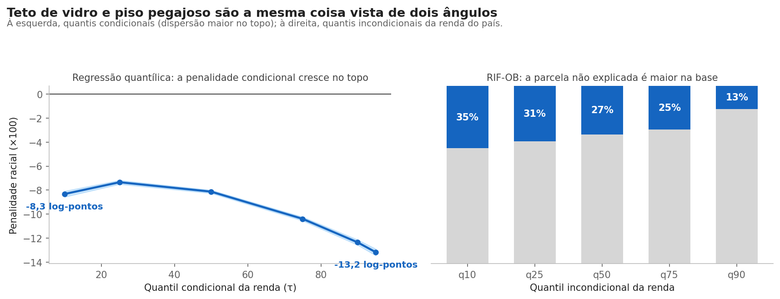
Teto de vidro e piso pegajoso são o mesmo fenômeno visto de dois ângulos.

3.4 GLMM logístico de acesso (lme4::glmer)
▌ Pergunta
Controlando escolaridade, sexo, idade, estado e contexto do bairro, um trabalhador negro tem a mesma chance de ocupar um cargo qualificado ou de chegar ao topo da renda?
Desfecho | OR (IC 95%) | AME (p.p.) | ICC UPA | AUC | E-value
Cargo qualificado (CBO 1–4) | 0,699 (0,696–0,702) | −5,5 | 0,198 | 0,831 | 2,2
Topo 20% da renda | 0,688 | −4,7 | 0,281 | 0,844 | 2,3
Topo 10% da renda | 0,654 | −3,0 | 0,350 | 0,878 | 2,4

- Leitura em uma frase: a chance de um trabalhador negro ocupar cargo qualificado é 30% menor que a de um branco do mesmo bairro e perfil; no décimo superior da renda, 35% menor. O gradiente (0,699 → 0,688 → 0,654) é o teto de vidro.
- Diga “chance” (odds), não “probabilidade”: por isso o AME está ao lado — 5,5 pontos percentuais de probabilidade.
- Ajuste: AUC = 0,831 com efeito aleatório contra 0,790 só com efeitos fixos; corte de Youden 0,30 (sensibilidade 0,82, especificidade 0,68). O teste LR contra o logit pooled é 411.007 — o efeito aleatório de bairro não é ornamento.
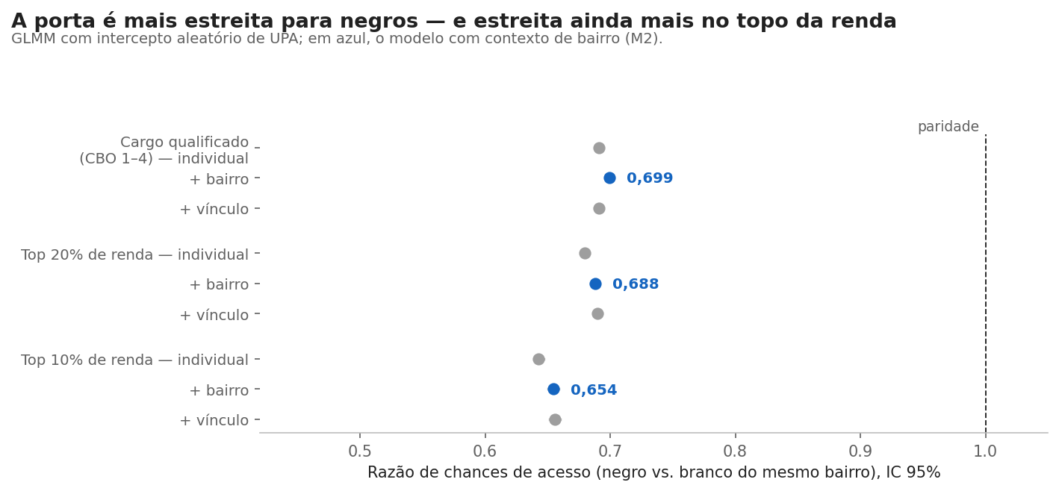
A porta é mais estreita para trabalhadores negros — e estreita ainda mais no topo da distribuição.

PARTE 4 — A ROBUSTEZ (É AQUI QUE A DEFESA SE GANHA)

4.1 Konfound e E-values — e se faltar uma variável?
- Konfound (M3): seria preciso que 99,0% da estimativa fosse viés para invalidar a inferência; a correlação parcial exigida do confundidor (ITCV = 0,069) é maior que a de qualquer covariável observada.
- E-value (acesso, M2) = 2,2: um confundidor não medido precisaria estar associado a ser negro e ao acesso com OR de pelo menos 2,2 — acima do observado para escolaridade superior.

4.2 Balanceamento e suporte comum
- Das 19 covariáveis comparadas entre brancos e negros, 14 têm d de Cohen abaixo de 0,2 (desequilíbrio pequeno).
- O maior desequilíbrio é justamente o bairro (% negro na UPA (z), d = −1,18) — o que reforça a tese, não a enfraquece: a segregação residencial é o desequilíbrio, não um ruído a controlar.

4.3 Multicolinearidade (VIF) no M4
- VIF máximo = 22,25 (Educ.: não registrada); 2 de 24 preditores acima de 10, ambos do bloco educacional — colinearidade por construção.
- O que importa: o VIF de 'negro' é 1,37. A colinearidade infla o erro-padrão dos retornos educacionais, não o do coeficiente de interesse.

4.4 Machine learning: validação cruzada e SHAP
Modelo | R² teste | R² treino | Gap treino–teste
Random Forest | 0,569 | 0,570 | 0,0015
XGBoost | 0,628 | 0,637 | 0,0090
XGBoost sem renda da UPA | 0,598 | 0,608 | 0,0092

- Validação cruzada de 5 folds sobre a população (6.155.355 de treino, 1.538.839 de teste): R² = 0,628 ± 0,0007.
- A profundidade máxima 10 foi escolhida entre 6 configurações testadas numa partição de validação dentro do treino — a pior delas (profundidade 4) dava R² = 0,603. Diga isso se perguntarem por que 10.
- Erro na unidade original: mediana de R$ 538 por mês (37,3% do rendimento), com correção de smearing de Duan (1,178) — porque o modelo prevê log de renda.
- SHAP: a variável racial ocupa a 11ª posição entre 29 preditores no XGBoost (|SHAP| = 0,0314). Sem a renda média do bairro entre as features, a contribuição da raça é 0,0307 — praticamente a mesma: o resultado não depende do preditor de vizinhança.
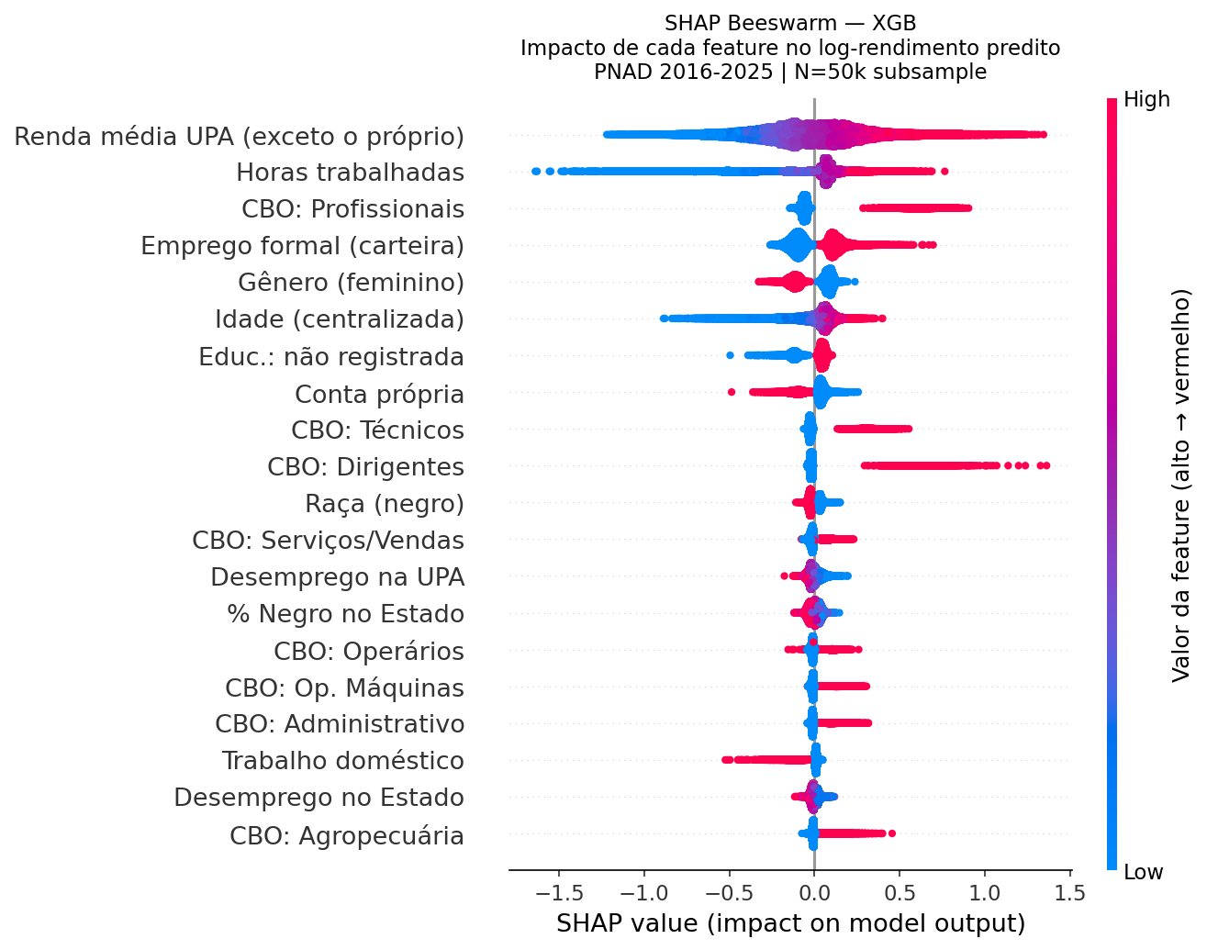
Contexto do bairro e jornada dominam a previsão de renda; a raça aparece na 11ª posição entre 29 preditores.

4.5 Interseccionalidade (raça × gênero)
Grupo | Gap vs. homem branco | Dotações | Retornos | N do grupo
Mulher branca | 19,7% | −51,9% | 151,9% | 1.423.994
Homem negro | 56,3% | 73,9% | 26,1% | 2.664.739
Mulher negra | 80,6% | 35,3% | 64,7% | 1.769.943

- Penalidade extra da mulher negra: 4,6 pontos percentuais além da soma das penalidades de raça e de gênero isoladas — o efeito interseccional puro (Crenshaw, 1989).
- O sinal negativo das dotações da mulher branca significa que as características observáveis dela superam as do homem branco: todo o gap dela vem de retornos.
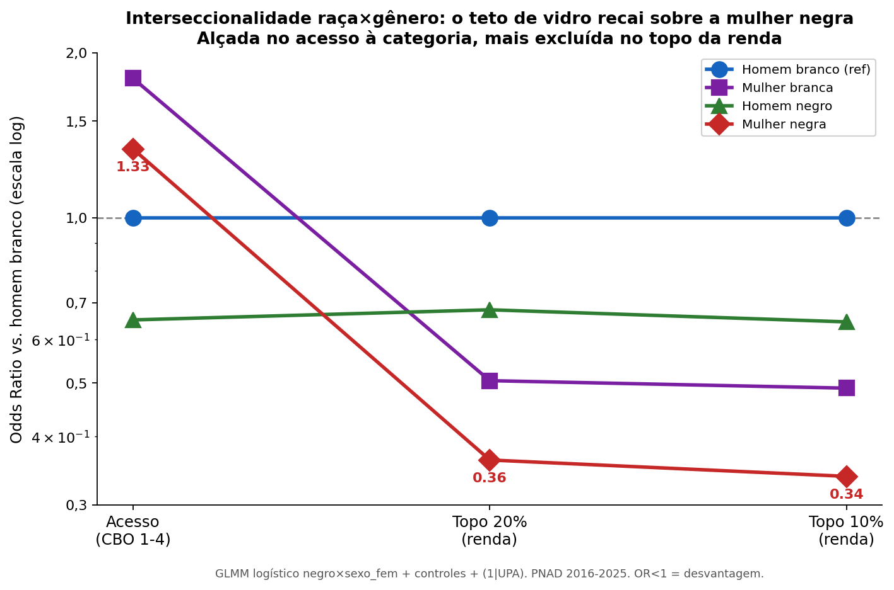
A mulher negra entra na categoria, mas não chega ao topo.

PARTE 5 — EQUAÇÕES PARA MEMORIZAR

5.1 HLM de dois níveis
Nível 1 (indivíduo i na UPA j):
ln(W)ᵢⱼ = β₀ⱼ + β₁·Negroᵢⱼ + β₂·Sexoᵢⱼ + β₃·Xᵢⱼ + β₄·X²ᵢⱼ + Σₑ βₑ·Educₑ,ᵢⱼ + β₅′Zᵢⱼ + εᵢⱼ, ε ~ N(0, σ²)
Nível 2 (bairro j):
β₀ⱼ = γ₀₀ + γ₀₁·%Negroⱼ + γ₀₂·Contextoⱼ + u₀ⱼ, u₀ⱼ ~ N(0, τ²)
ICC = τ² / (τ² + σ²) = 0,3370 / (0,3370 + 0,5759) = 0,369

5.2 Oaxaca–Blinder (twofold, referência = estrutura de preços dos brancos)
ln(W̄_B) − ln(W̄_N) = (X̄_B − X̄_N)′β̂_B + X̄_N′(β̂_B − β̂_N)
└── dotações ──┘ └──── retornos ────┘

5.3 GLMM logístico
logit(P(Yᵢⱼ = 1)) = γ₀₀ + β₁·Negroᵢⱼ + β′Xᵢⱼ + u₀ⱼ, u₀ⱼ ~ N(0, τ²)
ICC = τ² / (τ² + π²/3); OR = exp(β₁) = 0,699

5.4 E-value (VanderWeele & Ding, 2017)
E = RR + √(RR·(RR − 1)), com RR = 1/OR quando OR < 1
Para OR = 0,699: E = 2,21

PARTE 6 — AS PERGUNTAS DIFÍCEIS, COM RESPOSTA PRONTA
Regra de ouro: nunca diga “causa”, “prova” ou “determina”. Diga “associa-se”, “é consistente com”, “penalidade condicional a X”.
P. Isso é causal?
R. Não, e o trabalho não afirma que seja. O que se estima é associação condicional sob seleção em observáveis. A seção de limitações lista as sete hipóteses uma a uma e o que acontece se cada uma falhar. O que sustenta o diagnóstico é a convergência de quatro métodos e a magnitude: seria preciso 99,0% de viés, ou um confundidor com OR de 2,2, para anular o resultado.
P. Controlar por ocupação não é bad control?
R. É, e é por isso que as duas versões são reportadas lado a lado. Ocupação, formalidade e horas são desfechos da própria discriminação: incluí-las (M4, especificação B da Oaxaca-Blinder) dá 7,0% — um limite inferior descritivo, a discriminação dentro da ocupação. Sem elas (M3, especificação A) o gap é 10,2%. A comparação com a literatura é feita sempre na mesma especificação.
P. A renda média do bairro não é reflexo (Manski)?
R. É — e por isso ela foi removida dos modelos de acesso e, no XGBoost, substituída pela média leave-one-out, que exclui o próprio indivíduo. O R² cai pouco e a contribuição SHAP da raça fica praticamente idêntica (0,0314 contra 0,0307 sem a variável). Ainda assim, choques comuns ao bairro impedem leitura causal do coeficiente contextual, e isso está dito nas limitações.
P. Os erros-padrão consideram o desenho da PNAD?
R. Sim. A PNAD amostra por conglomerados, então todos os modelos reportam erro-padrão agrupado por UPA ou modelam o bairro como efeito aleatório. Oaxaca-Blinder, regressão quantílica e RIF usam bootstrap em blocos de UPA. Para o agrupamento por UF, que tem só 27 clusters, usa-se t com G−1 graus de liberdade — abaixo das 42 unidades que Angrist e Pischke sugerem como piso para a aproximação normal.
P. Por que não usar os pesos amostrais?
R. As estimativas principais são não ponderadas e isso está declarado: elas descrevem a regressão na amostra, não a média populacional. Como robustez, o modelo-chave foi reestimado com o peso V1028 e o gap muda menos de meio ponto percentual. Em regressão com os estratos do desenho entre os controles, ponderar altera pouco os coeficientes e infla a variância.
P. Com 7,7 milhões de observações, tudo não fica significativo?
R. Fica — e é por isso que a leitura privilegia magnitude, intervalos de confiança e E-values, não asteriscos. Um exemplo no próprio trabalho: a tendência temporal do gap, com esse N, tem p = 0,077 e não se distingue de zero; a conclusão conservadora é que a década não produziu convergência mensurável.
P. Por que UPA como efeito aleatório e UF como efeito fixo?
R. Porque 27 unidades são poucas para estimar uma distribuição no terceiro nível, e 26 dummies absorvem todo o contexto estadual sem hipótese distribucional. A hipótese em teste é sobre o bairro, que tem 40.969 unidades. Como contraprova, todos os coeficientes foram reestimados com efeitos fixos de UF e erro agrupado por UPA, com as mesmas conclusões.
P. Só analisa quem tem renda positiva — isso não é seleção?
R. É condicionar no desfecho, sim. A direção provável do viés é de subestimação: se os trabalhadores negros que permanecem ocupados são positivamente selecionados em atributos não observados, o gap entre observados é menor que o gap potencial. O modelo logístico de acesso trata diretamente a outra metade do problema, e a correção de Heckman, estimada na versão estendida, indicou seleção não nula com o coeficiente racial estável em sinal e ordem de grandeza.
P. OR de 0,699 quer dizer 30% menos probabilidade?
R. Não: quer dizer 30% menos chance, no sentido de odds. Em probabilidade, o efeito marginal médio é de 5,5 pontos percentuais. Os dois números estão na tabela justamente para essa pergunta.
P. Por que machine learning num trabalho de econometria?
R. Ele não estima efeito nenhum — tem função de contraprova. Se a penalidade racial fosse artefato da forma funcional linear imposta pelo HLM, um modelo sem essa imposição não daria peso à variável de raça. Dá: 11ª posição entre 29 preditores. É convergência entre dois regimes epistemológicos diferentes — um inferencial, outro preditivo.
P. Como sabe que o XGBoost não está sobreajustado?
R. Três evidências: o gap entre R² de treino e de teste é 0,0090; N é muitas ordens de grandeza maior que a complexidade do modelo regularizado; e o R² de teste é estável entre a validação cruzada de 5 folds (0,628 ± 0,0007) e a partição única. Ampliar a base de amostral para populacional reduz, não aumenta, o risco de sobreajuste.
P. Por que não há análise de redes sociais nem pesquisa operacional?
R. Porque o escopo foi fechado em quatro métodos que respondem a quatro perguntas distintas e podem ser defendidos em profundidade. As análises de redes e de priorização de políticas existem, estão preservadas no branch mestrado-extenso do repositório, mas ficaram como agenda: sem dado de vínculo individual, a rede é de co-residência e não de indicação profissional — o mecanismo de Granovetter fica como hipótese não testada.
P. A mulher negra tem penalidade dupla ou tripla?
R. Nem uma nem outra, e é esse o achado: a penalidade dela (80,6% vs. o homem branco) é maior que a soma das penalidades isoladas de raça e de gênero, mas por 4,6 pontos percentuais, não pelo dobro. A interação é sub-aditiva: existe efeito interseccional puro, e ele é menor do que a leitura mais dramática sugeriria. Dizer o número exato é mais forte que dizer “dupla discriminação”.
P. Qual é a maior fragilidade do trabalho?
R. O desenho transversal. Não se observa a mesma pessoa ao longo do tempo, então nada aqui identifica trajetória individual — só diferenças entre pessoas comparáveis num dado momento. A segunda é a cobertura da escolaridade detalhada, registrada para cerca de 31% da PEA no painel público; por isso os níveis entram como dummies de conclusão com indicador explícito de não-registro, e os retornos educacionais são lidos com cautela.

Checklist final da véspera
- Sei dizer de cor: 19,1% agregado → 47,0% mediado pelo bairro → 10,2% líquido → 7,0% dentro da ocupação.
- Sei dizer de cor: OR 0,699 no acesso e 0,654 no topo 10%.
- Sei dizer de cor: ICC 0,369 — 37% da variância é entre bairros.
- Sei explicar bad control sem consultar anotação.
- Sei explicar por que quantil condicional e incondicional não se contradizem.
- Sei dizer o que faria diferente com dado longitudinal (RAIS identificada).
- Não usei a palavra “causa” uma única vez.

Guia gerado automaticamente por tcc/scripts/gerar_guia_estudo.py a partir dos csv de outputs/tables/. Se alguma análise for reexecutada, rode o gerador de novo para que os números acompanhem.

